Автор: Ямпольский Дмитро КІТ-119а

Дата: 11.12.2021

**Лабораторна робота 8**

**Тема**. Основи ASP.NET MVC

Задачі:

1. Створити веб-застосунок за допомогою ASP.NET MVC.
2. Реалізувати додавання студенту у список, його видалення та редагування. Використовувати валідацію даних при їх введенні.

Опис класів

Student – модель студента;

StudentsController – клас контролер, що відповідає за роботу із класом Student;

Текст програми

Student.cs

using System;

using System.ComponentModel.DataAnnotations;

namespace menshakov08.Models

{

    public class Student

    {

        public int Id { get; set; }

        [StringLength(10, MinimumLength = 3 , ErrorMessage = "You've entered wrong first name")]

        public string FirstName { get; set; }

        [StringLength(20, MinimumLength = 2, ErrorMessage = "You've entered wrong last name")]

        public string LastName { get; set; }

        [StringLength(4, ErrorMessage = "You've entered wrong group")]

        public string Group { get; set; }

        [StringLength(20, MinimumLength = 2, ErrorMessage = "You've entered wrong faculty")]

        public string Faculty { get; set; }

        [StringLength(40, MinimumLength = 10, ErrorMessage = "You've entered wrong group")]

        public string Specialty { get; set; }

        [Range(10, 100)]

        public int AcademicPerformance { get; set; }

        [DataType(DataType.Date)]

        [DisplayFormat(DataFormatString = "{0:dd/MM/yyyy}", ApplyFormatInEditMode = true)]

        public string DateOfBirth { get; set; }

        [DataType(DataType.Date)]

        [DisplayFormat(DataFormatString = "{0:dd/MM/yyyy}", ApplyFormatInEditMode = true)]

        public string DateOfAdmission { get; set; }

    }

}

StudentsController.cs

using System;

using System.Collections.Generic;

using System.Data;

using System.Data.Entity;

using System.Linq;

using System.Net;

using System.Web;

using System.Web.Mvc;

using menshakov08.Models;

namespace menshakov08.Controllers

{

    public class StudentsController : Controller

    {

        private ApplicationDbContext db = new ApplicationDbContext();

        // GET: Students

        public ActionResult Index()

        {

            return View(db.Students.ToList());

        }

        // GET: Students/Details/5

        public ActionResult Details(int? id)

        {

            if (id == null)

            {

                return new HttpStatusCodeResult(HttpStatusCode.BadRequest);

            }

            var student = db.Students.Find(id);

            if (student == null)

            {

                return HttpNotFound();

            }

            return View(student);

        }

        // GET: Students/Create

        public ActionResult Create()

        {

            return View();

        }

        // POST: Students/Create

        // To protect from overposting attacks, enable the specific properties you want to bind to, for

        // more details see https://go.microsoft.com/fwlink/?LinkId=317598.

        [HttpPost]

        [ValidateAntiForgeryToken]

        public ActionResult Create([Bind(Include = "Id,FirstName,LastName,Group,Faculty,Specialty,AcademicPerformance,DateOfBirth,DateOfAdmission")] Student student)

        {

            if (ModelState.IsValid)

            {

                db.Students.Add(student);

                db.SaveChanges();

                return RedirectToAction("Index");

            }

            return View(student);

        }

        // GET: Students/Edit/5

        public ActionResult Edit(int? id)

        {

            if (id == null)

            {

                return new HttpStatusCodeResult(HttpStatusCode.BadRequest);

            }

            var student = db.Students.Find(id);

            if (student == null)

            {

                return HttpNotFound();

            }

            return View(student);

        }

        // POST: Students/Edit/5

        // To protect from overposting attacks, enable the specific properties you want to bind to, for

        // more details see https://go.microsoft.com/fwlink/?LinkId=317598.

        [HttpPost]

        [ValidateAntiForgeryToken]

        public ActionResult Edit([Bind(Include = "Id,FirstName,LastName,Group,Faculty,Specialty,AcademicPerformance,DateOfBirth,DateOfAdmission")] Student student)

        {

            if (ModelState.IsValid)

            {

                db.Entry(student).State = EntityState.Modified;

                db.SaveChanges();

                return RedirectToAction("Index");

            }

            return View(student);

        }

        // GET: Students/Delete/5

        public ActionResult Delete(int? id)

        {

            if (id == null)

            {

                return new HttpStatusCodeResult(HttpStatusCode.BadRequest);

            }

            var student = db.Students.Find(id);

            if (student == null)

            {

                return HttpNotFound();

            }

            return View(student);

        }

        // POST: Students/Delete/5

        [HttpPost, ActionName("Delete")]

        [ValidateAntiForgeryToken]

        public ActionResult DeleteConfirmed(int id)

        {

            var student = db.Students.Find(id);

            db.Students.Remove(student);

            db.SaveChanges();

            return RedirectToAction("Index");

        }

        protected override void Dispose(bool disposing)

        {

            if (disposing)

            {

                db.Dispose();

            }

            base.Dispose(disposing);

        }

    }

}

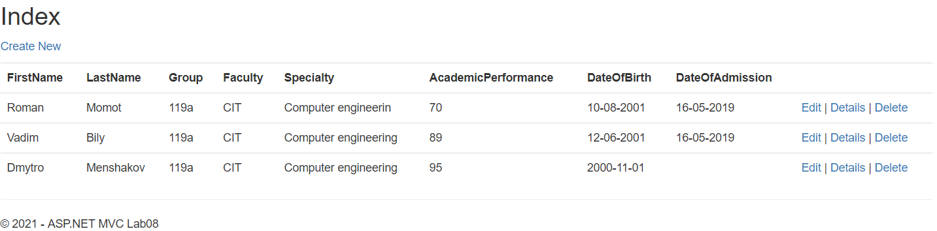

Результати роботи програми

**Висновок**: у результаті виконання лабораторної роботи було створено веб-застосунок. У ньому було реалізовано додавання студенту у список, його видалення та редагування. Було використано валідацію даних при їх введенні.